Post-visit Report and Survey
คำชี้แจง
ด้วยงานวิเทศสัมพันธ์ มีความประสงค์ทำการรวบรวมข้อมูลของบุคลากร / นักศึกษา ที่เข้าร่วมโครงการแลกเปลี่ยนทางวิชาการ ณ สถาบันต่างประเทศ โดยมีวัตถุประสงค์เพื่อนำมาวิเคราะห์เชิงคุณภาพ และเพื่อปรับปรุงและพัฒนางานด้านความร่วมมือทางวิชาการกับสถาบันต่างประเทศในอนาคต

ตอนที่ 1 ข้อมูลเบื้องต้นของผู้ให้ข้อมูล
ชื่อ-นามสกุล นายจิโรจ สวยยะลา
ตำแหน่ง นักศึกษาแพทย์ชั้นปีที่ 2
หน่วยงาน มหาวิทยาลัยสงขลานครินทร์
ตอนที่ 2 ข้อมูลของการเข้าร่วมโครงการ
มหาวิทยาลัยที่เข้าร่วมโครงการ University of Miyazaki
ประเทศ ญี่ปุ่น
ช่วงเวลาที่เข้าร่วมโครงการ (ว.ด.ป ) 31/05/2559 – 24/06/2559
Exchange Level: (x) Students Exchange
( ) Postgraduate Exchange
( ) Staff Exchange
ตอนที่ 3 แบบสอบและการรายงานข้อมูลหลังการเข้าร่วมโครงการ

ข้อมูลด้านวิชาการและข้อเสนอแนะ
- จากประสบการณ์การเข้าร่วมโครงการแลกเปลี่ยนเข้าร่วมกิจกรรมอะไรบ้าง และท่านได้เรียนรู้อะไร อย่างไร
กิจกรรมที่ได้เข้าร่วมในภาควิชาออร์โธปิดิกส์ (Orthopaedics) เป็นระยะเวลา 2 สัปดาห์และภาควิชาประสาทศัลยศาสตร์ (Neurosurgery) เป็นระยะเวลา 2 สัปดาห์ ตรวจผู้ป่วยนอก : สังเกตการณ์ซักประวัติและพูดคุยของอาจารย์แพทย์กับผู้ป่วย ซึ่งรู้สึกได้ถึงความเป็นกันเอง และรู้สึกได้ว่าผู้ป่วยมีความเชื่อใจในตัวแพทย์และพร้อมที่จะให้ความร่วมมือตลอดการรักษา ประชุมก่อนออกตรวจผู้ป่วยใน : แพทย์แต่ละคนจะนำเสนอผลการรักษาและความคืบหน้าในการรักษาของผู้ป่วยที่ตนดูแลอยู่ให้กับแพทย์ท่านอื่นฟัง และร่วมกันอภิปรายก่อนจะออกตรวจ ทำให้เห็นถึงการทำงานอย่างเป็นหมู่คณะได้อย่างดี
ออกตรวจผู้ป่วยใน : แพทย์ทั้งหมดจะออกเดินตรวจผู้ป่วยแต่ละเตียงจนครบทุกเตียง โดยจะมีศาสตราจารย์ประจำภาควิชาเข้าไปพูดคุยกับผู้ป่วยก่อนเป็นอันดับแรก จากนั้นจึงเป็นแพทย์เจ้าของไข้ ซึ่งการทำเช่นนี้ทำให้เห็นถึงการทำงานร่วมกันได้เป็นอย่างดี ห้องผ่าตัด : สังเกตเทคนิคและความสามารถในการผ่าตัดของอาจารย์หมอแต่ละท่าน ทำให้ได้มีประสบการณ์
ใส่ชุดผ่าตัดเป็นครั้งแรก และศึกษาวิธีการฆ่าเชื้อก่อนเช้าผ่าตัดอีกด้วย
ทำปฏิบัติการในห้องทดลอง : ศึกษาระบบการทำงานของห้องปฏิบัติการและได้ทดลองทำปฏิบัติการด้วยตนเอง ทำให้ได้รับประสบการณ์ที่แปลกใหม่และน่าสนใจ

- หลังจากการเข้าร่วมโครงการท่านคิดว่าจะนำความรู้/ประสบการณ์ ไปใช้ประโยชน์ต่อตัวของท่านเองอย่างไร
- จากการออกตรวจผู้ป่วยใน ทำให้ได้คิดว่า เราคนเดียวไม่สามารถทำทุกอย่างได้ ต้องทำงานกันเป็นทีม
- จากการทำปฏิบัติการ ทำให้เรามีความละเอียดรอบคอบมากขึ้นจากการทำผิดพลาดแต่ละครั้ง อีกทั้งยังทำให้เข้าใจกระบวนการต่างๆมากขึ้นอีกด้วย

- ความรู้ที่ท่านได้รับจากการเข้าร่วมโครงการนี้ท่านได้นั้นมีประโยชน์ หน่วยงาน หรือ คณะแพทย์ อย่างไร
ความรู้และประสบการณ์ที่ได้รับมานั้น สามารถนำไปบอกเล่าต่อๆไปยังเพื่อนๆพี่ๆน้องๆได้ เพื่อเป็นประสบการณ์และเป็นข้อคิดในการเรียนและการทำงานต่อไปในภายภาคหน้า

4. ความประทับใจต่อผู้คน สถานที่ สภาพแวดล้อม วัฒนธรรม และอื่นๆ
รู้สึกประทับใจกับผู้คนในประเด็นของการสื่อสาร คือ ทุกคนพยายามจะพูดกับเราให้เข้าใจในภาษาอังกฤษ ซึ่งทำให้ผมประทับใจมาก เพราะโดยทั่วไปแล้ว ประเทศญี่ปุ่นไม่ค่อยได้ใช้ภาษาอังกฤษในชีวิตประจำวันมากนัก

5. ข้อเสนอแนะ (ถ้ามี)
ในขณะที่อยู่ที่ญี่ปุ่น อยากให้มีนักศึกษาแพทย์ญี่ปุ่นมาเป็นพี่เลี้ยงประจำนักศึกษาแพทย์จากมอ.แต่ละคน โดยเป็นคนคอยติดต่อและให้คำปรึกษาในเรื่องต่างๆ

6. กรุณาแนบภาความประทับใจที่ท่านมีต่อการเข้าร่วมโครงการในครั้งนี้ อย่างน้อย 2 ภาพ (ขอเป็นภาพระหว่างการแลกเปลี่ยน / ศึกษาดูงาน / Elective 1 ภาพ และภาพประทับใจอื่นๆ อีก 1 ภาพ เช่นสถานที่ท่องเที่ยว ผู้คน อาหาร ชีวิตความเป็นอยู่ ภาพบรรยากาศภายในโรงพยาบาล / คณะแพทยศาสตร์ มหาวิทยาลัย (อาจส่งภาพมามากว่า 1 ภาพก็ได้ครับเพราะจะได้รวบรวมเป็น Gallery ครับ)
4.1 ภาพภาพระหว่างการแลกเปลี่ยน / ศึกษาดูงาน / Elective
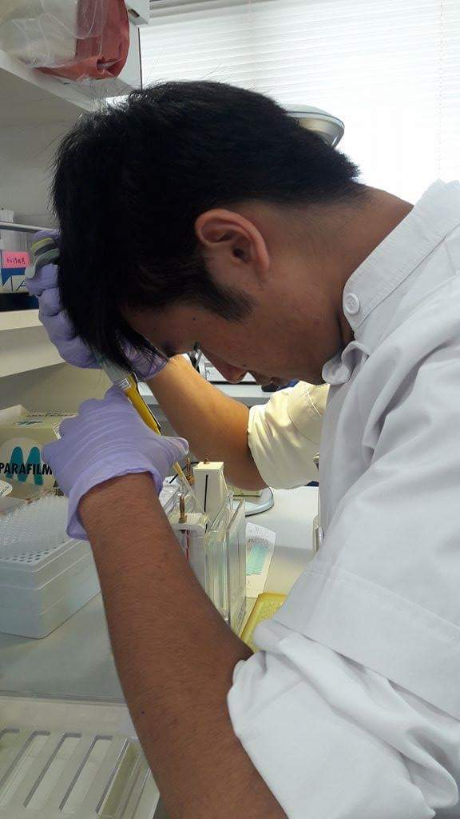
เป็นภาพระหว่างการทำปฏิบัติการที่ห้องปฏิบัติการของภาควิชาประสาทศัลยศาสตร์

4.2 ภาพประทับใจอื่นๆ
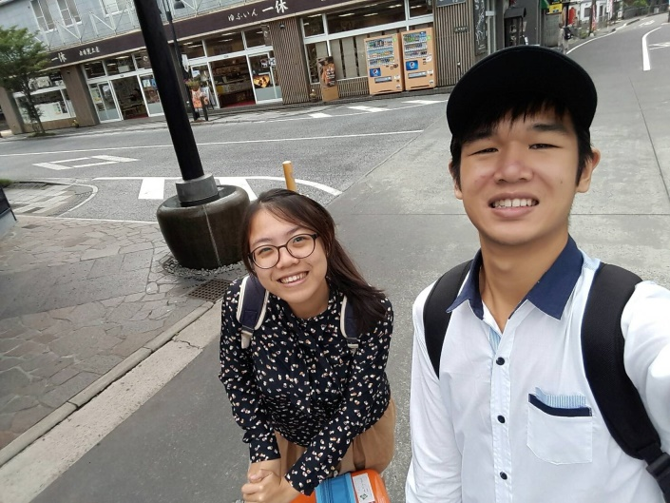
ภาพนี้ถ่ายที่เมืองยูฟุอิน ใกล้ๆกับจังหวัดมิยาซากิ เป็นเมืองที่สงบและบรรยากาศดีมาก จึงถ่ายภาพไว้เป็นที่ระลึก

กรุณาส่งแบบฟอร์มนี้กลับมาที่งานวิเทศสัมพันธ์ ในรูปแบบไฟล์เท่านั้น โดยท่านสามารถส่งตัวรายงานเป็น File word และ attached รูปภาพ แยกต่างหากมาใน email ครับ

